­­

MISSIONE BILATERALE DI

ASSISTENZA E SUPPORTO IN LIBIA

**N.9/2023**

LIBIA

* *Report eventi di interesse settimanale*

*(01/05/2023 - 07/05/2023)*

**Le informazioni contenute nel presente documento devono essere considerate come non corroborate e non ancora sottoposte a processo di valutazione e analisi. Per tali ragioni, esse possono essere soggette, dopo la loro disseminazione, a un processo di aggiornamento e verifica che potrebbe variare, anche significativamente, i contenuti originari.**

**IL PRESENTE DOCUMENTO SI COMPONE DI N. 10 PAGINE**

(NC) POLITICA

**(NC) SITUAZIONE**: la LIBIA dal punto di vista politico rimane in una situazione di stallo dovuta alla presenza di due esecutivi (Governo di Unità Nazionale - GUN e Governo di Stabilità Nazionale - GSN). Il conflitto in corso dal 15 aprile in SUDAN tra il Generale Abdel Fattah AL-BURHAN[1] e il Generale Mohamed Hamdan DAGALO[2] continua a preoccupare le Autorità libiche che hanno ordinato di intensificare i pattugliamenti nelle aree di confine. Il Comitato 6+6 incaricato di redigere la legge elettorale sta procedendo con i lavori e si è riunito a TRIPOLI nella giornata del 2 maggio.

Sul piano diplomatico continua l’azione di importanti attori e *partner* internazionali:

* FEDERAZIONE RUSSA: il 5 maggio il nuovo ambasciatore russo in LIBIA Aydar AGANIN è giunto a TUNISI al fine di predisporre la riapertura della missione diplomatica di MOSCA a TRIPOLI. AGANIN è stato nominato nuovo ambasciatore russo in LIBIA il 29 dicembre 2022 dal Presidente PUTIN. Nel giungo 2022 il Vice Ministro degli Esteri russo e Rappresentante Speciale per il Medio Oriente e l’Africa Mikail BOGDANOV aveva annunciato la volontà di MOSCA di riprendere i lavori della sua ambasciata nella Capitale libica e ripristinare le operazioni del suo Consolato Generale a Bengasi con l’obiettivo di promuovere gli scambi commerciali con la LIBIA.
* ALGERIA: il 4 maggio il Ministro degli Esteri del GUN Najla AL-MANGOUSH ha incontrato ad ALGERI il Presidente algerino Abdelnajd TEBBOUNE con il quale ha discusso del rafforzamento della cooperazione bilaterale e dei recenti sviluppi delle ostilità in SUDAN. TEBBOUNE ha rinnovato il sostegno dell’ALGERIA agli sforzi intra-libici per porre fine alla crisi e consentire lo svolgimento delle elezioni.
* EGITTO: il 30 aprile l’EGITTO avrebbe organizzato presso IL CAIRO un incontro tra il Presidente della Camera dei Rappresentanti (CdR) Aquila SALEH e il presidente dell’Alto Consiglio di Stato Khalid ALMISHRI in merito allo svolgimento delle elezioni. L’EGITTO preoccupato di perdere influenza a causa delle recenti iniziative di BATHILY e di altri attori internazionali è interessato a riconquistare l’iniziativa nell’ambito del processo di riconciliazione. L’incontro non avrebbe prodotto i risultati auspicati dall’EGITTO.
* USA: il 3 maggio l’Addetto per la Difesa USA in LIBIA Colonnello Mark INBLUM ha incontrato il Generale Al Fitouri GEBREL (Capo di Stato Maggiore delle Forze Terrestri del GUN); il 4 maggio Richard NORLAND (Ambasciatore e inviato speciale degli USA in LIBIA) presso N’DJAMENA (CIAD) ha incontrato Mohamed A. Ibn ALMADANI (ambasciatore libico in CIAD) per discutere il rafforzamento della cooperazione regionale e in particolare per la sicurezza delle frontiere condivise con il SUDAN.
* FRANCIA: il 4 maggio il Ministro dell’Istruzione del GUN Imran AL GEEB ha incontrato l’Ambasciatore francese in LIBIA Mostafa MIHRAJE con il quale ha discusso sulle modalità per ripristinare la cooperazione in ambito accademico.

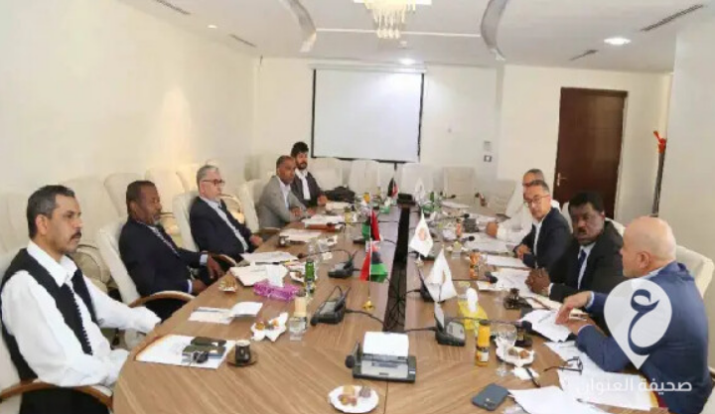**(NC) EVENTO:** il 02 maggio, si è svolta a TRIPOLI una seconda riunione del Comitato 6+6 ACS-CdR, incaricato della stesura delle leggi elettorali ai sensi del 13° emendamento costituzionale approvato a febbraio. Il portavoce della CdR, Abdullah BLIHAQ, ha annunciato che l'incontro ha portato a una convergenza di opinioni tra i membri della commissione, compreso un accordo sui meccanismi di lavorodella commissione e di comunicazione con le istituzioni coinvolte nel processo elettorale.

**(NC)** Comitato 6+6 ACS-CdR

**(NC) COMMENTO:** la seduta del 02 maggio non ha portato a risultati tangibili per la stesura delle leggi elettorali e quindi i lavori non sembra possano concludersi a breve.

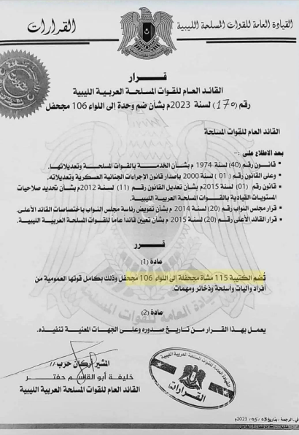**(NC)** **EVENTO**: il 4 maggio, Khalifa HAFTAR (Comandante del LNA) ha emesso un decreto con il quale ha integrato il 115° Battaglione guidato da Abdel Fattah AL-NATHOURI all’interno della 106a Brigata.

**(NC) COMMENTO:** HAFTAR sta concentrando il potere sotto la 106a Brigata guidata dal figlio Khaled HAFTAR e la Brigata Tarik Ibn Ziyad comandata dal figlio Saddam HAFTAR. Questo in vista di una possibile integrazione tra gli apparati militari di Est o Ovest.

**(NC)** Disposizione LNA

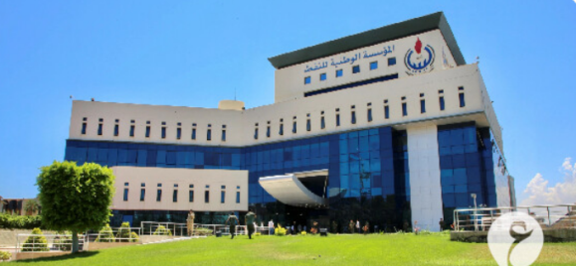(NC) Economia

**(NC)** **SITUAZIONE:** secondo la *National Oil Corporation* (NOC), la produzione di greggio della LIBIA si attesta intorno a 1,215 milioni di barili al giorno.

**(NC)** **EVENTO**: il 1° maggio la NOC ha annunciato, che dopo 12 anni di fermo è ripresa il pompaggio di gas naturale dal sito di Brega alla città libica di Al-khums, con una capacità stimata di 100 milioni di metri cubi al giorno.

**(NC)** *National Oil Corporation*

**(NC) COMMENTO:** continua l’attività della NOC per aumentare la capacità di produzione di petrolio e gas naturale.

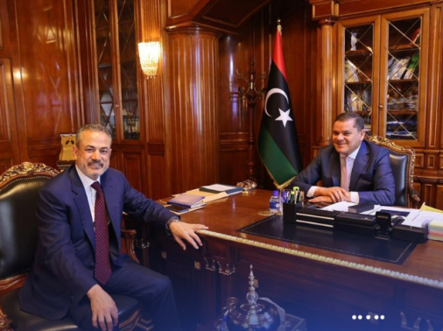**(NC)** **EVENTO**: il 4 maggio in sessioni separate il presidente della NOC, Farhat BENGDARA, ha incontrato prima il governatore della Banca centrale libica (BCL) Al-Siddiq AL-KABIR e poi il Primo Ministro del GUN DBEIBAH in merito al progetto di aumentare la produzione di petrolio e gas.

**(NC) COMMENTO:** l’aumento della produzione di petrolio sarà possibile solo se il *budget* eccezionale approvato dal GUN per il settore petrolifero sarà realmente impiegato tramite la Banca Centrale Libica negli importanti progetti di sviluppo di nuovi giacimenti e rafforzamento delle capacità di quelli esistenti.

**(NC)** BENGDARA **-** DBEIBAH

(NC) Sicurezza

**(NC) SITUAZIONE:** TRIPOLI continua a presentare un ambiente operativo relativamente permissivo. Incidenti sporadici inter miliziani continuano a caratterizzare l'atmosfera di sicurezza della regione occidentale. Nella prima settimana di maggio non si sono registrate ulteriori tensioni presso ZAWIA.

Le Autorità libiche sono preoccupate dal conflitto in SUDAN sebbene al momento non si registrano particolari ripercussioni sul quadrante meridionale. Nel breve periodo tra le possibili ricadute del conflitto: i gruppi armati sudanesi potrebbero utilizzare il territorio libico come rifugio, il flusso di sfollati potrà avere un impatto negativo sul tessuto locale e i gruppi criminali impegnati nei traffici di droga e di migranti proveranno ad avvantaggiarsi dalla crisi.

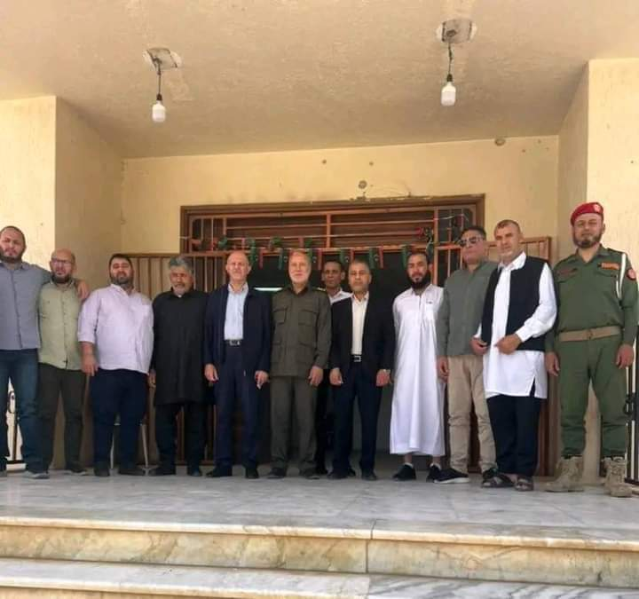**(NC) EVENTO:** il 1 maggio presso AZIZIYAH[3]il tenente generale Usama AL-JUWEILI (comandante della regione militare montagne di Nafusa) ha incontrato alcuni responsabili militari di MISURATA, tra cui il maggiore generale Salem JUHA. AL-JUWEILI avrebbe proposto la formazione di una forza congiunta ma, gli esponenti di MISURATA successivamente avrebbero dichiarato di non essere intenzionati a negoziare con il feldmaresciallo Khalifa HAFTAR (comandante del LNA).

**(NC)** AL-JUWEILI – Militari misutatini

**(NC) COMMENTO:** l'incontro segue alcuni eventi di interesse:

* 2 aprile incontro presso ZINTAN tra una delegazione del LNA e il tenente generale JUWEILI;
* metà aprile manovre militari tra il LNA e la Regione militare monte Nafusa nel deserto di Hamada e mobilitazione delle forze militari del LNA e di ZINTAN nell’area di QARYAT;
* 25 aprile JUWEILI ha schierato unità della regione militare della montagna di Nafusa a Sud di TRIPOLI;
* 29 aprile JUWEILI ha schierato unità sulla direttrice TRIPOLI-SABHA;
* fine aprile schieramento della 111a Brigata ai confini di MIZDAH, SHWAYRIF, ABUGREIN e AL-JUFRA.

Le attività militari di JUWEILI a sud-ovest di TRIPOLI e i suoi incontri con membri del LNA sono una conferma del suo dissenso nei confronti di DBEIBAH, al momento JUWEILI nega di voler agire militarmente contro la Capitale.

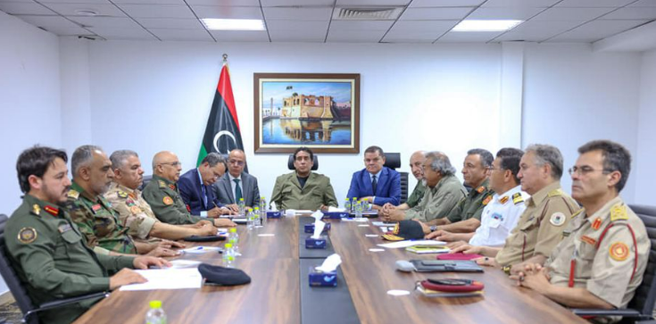**(NC) EVENTO:** il 2 maggio, presso la sede del Consiglio Presidenziale (CP) di TRIPOLI Mohamed MENFI (Presidente del CP), Abdullah AL-LAFI (Vicepresidente del CP), DBEIBAH (primo ministro del GUN), il Generale Mohamed AL-HADDAD (capo di stato maggiore del GUN), alcuni Comandanti delle Forze di Sicurezza e rappresentanti dei movimenti civili per discutere della sicurezza nella città di ZAWIA.

**(NC)** MENFI - AL-LAFI - DBEIBAH - Rappresentanti

**(NC) COMMENTO:** la situazione di sicurezza di ZAWIA è importante perché la città dista solo 40 km dalla Capitale, ospita una raffineria e un centro di detenzione per immigrati, è strategica per gli spostamenti lungo la costa tra TRIPOLI e il confine con la TUNISIA. Dal punto di vista politico i disordini sono stati usati dagli oppositori di DBEIBAH per accusarlo di non contrastare sufficientemente le milizie collegate alle attività criminali.

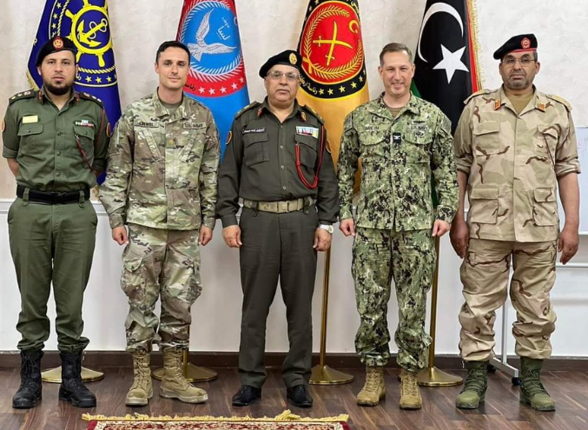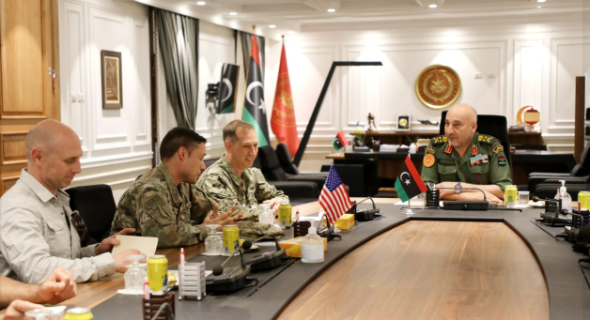**(NC) EVENTO:** il 2 maggio una delegazione del Dipartimento della Difesa degli Stati Uniti guidata colonnello Mark AMBLUM ha incontrato il Capo di Stato Maggiore del GUN Mohammed AL-HADDAD e successivamente il 3 maggio ha incontrato Mahmoud HAMZA (comandante della Brigata 444) e AbdulFattah AL-KHABOULI (Comandante della 51a Brigata).

**(NC)** Mohammed AL-HADDAD – Delegazione USA

**(NC) COMMENTO:** la Brigata 444 e la 51° Brigata sono unità importanti di TRIPOLI e l'incontro è volto a sostenere la formazione di una forza militare libica congiunta tra forze orientali e occidentali.

**(NC)** Da sxHAMZA - AL-KHABOULI - AMBLUM

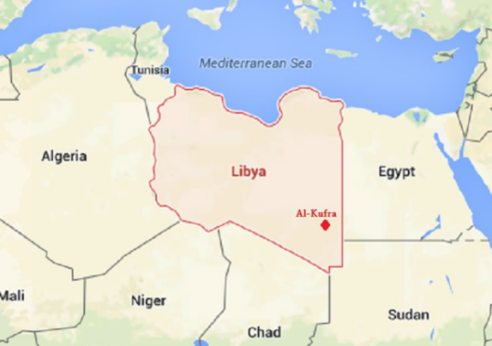**(NC) EVENTO:** il vicino conflitto sudanese preoccupa le Autorità libiche per una possibile destabilizzazione del Paese, al riguardo il 3 maggio presso il comune di AL-KUFRA sarebbe stata istituita una sala operativa per seguire e rispondere alla situazione in SUDAN.

**(NC) COMMENTO:** attualmente non si registrano particolari ripercussioni tuttavia non si può escludere che: gruppi armati sudanesi potrebbero voler entrare in Libia per evitare scontri armati e/o sfruttare le proprie reti locali per rifornirsi di carburante, armi e munizioni; le attività di gruppi criminali (e.g. traffico droga, carburante, immigrazione clandestina) e di gruppi armati potrebbero essere agevolate in questa situazione di incertezza e un eventuale flusso di sfollati sudanesi verso la Libia avrebbe un impatto sul tessuto tribale e sull'economia locale.

**(NC)** Confine LIBIA - SUDAN

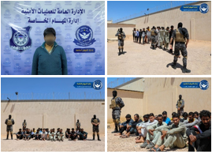**(NC) EVENTO (MISURATA):** il 6 maggio, il Reparto Operazioni Speciali della sezione di MISURATA, ha svolto un’operazione anti immigrazione clandestina contro una organizzazione gestita da pachistani nel centro della città.

**(NC)** Istanti dell’operazione

**(NC) COMMENTO:** il Reparto Operazioni Speciali di MISURATA risulta molto attiva e presente nel condurre operazioni per il contrasto al diffuso fenomeno dell’immigrazione clandestina.

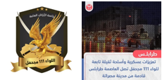**(NC) EVENTO:** il 6 maggio sono arrivati nella Capitale unità militari equipaggiati con armi pesanti appartenenti alla 111a Brigata “*Mjhel”* provenienti da MISURATA.

**(NC) COMMENTO:** è probabile che i rinforzi siano arrivati in concomitanza di una operazione di sicurezza contro il crimine organizzato.

**(NC)** 111a Brigata

(NC) Valutazioni

NSTR

**Allegato A**

**Prossime date di rilievo**

|  |  |  |
| --- | --- | --- |
| Dara | Evento | Commento |
| 28 – 30 giugno 2023 | Eid Al-Adha | Festività pubblica |
| 19 luglio 2023 | Islamic New Year | Festività pubblica |
| 16 settembre 2023 | Martyrs’Day | Festività pubblica |
| 27 settembre 2023 | The Prophet’s Birthday | Festività pubblica |
| 23 ottobre 2023 | Liberation Day | Festività pubblica |
| 24 dicembre 2023 | Indipendence Day | Festività pubblica |

**Allegato B**

**LINGUAGGIO DI PROBABILITÀ E PERIODI TEMPORALI**

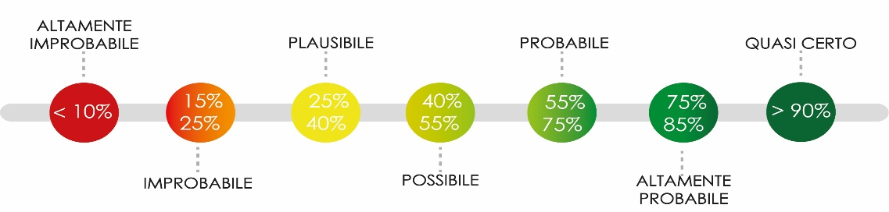

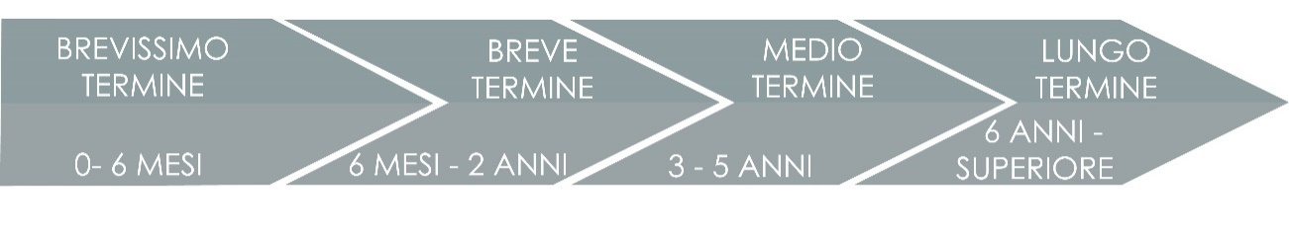



**IL PRESENTE DOCUMENTO SI COMPONE DI N. 10 PAGINE**

Punto di contatto:

**CURRENT OPS**

miasit.currentops@smd.difesa.it

miasit.currentops1@smd.difesa.it

**IL PRESENTE DOCUMENTO SI COMPONE DI N. 7 PAGINE**

1. Presidente del Sovrano Consiglio Militare e Comandante dell’Esercito.
2. Vicepresidente del Sovrano Consiglio militare e *leader* di un’unità paramilitare denominata Forza di Supporto Rapido – RSF.
3. Città della LIBIA, situata nel nord-ovest del paese, 55 km a sud-ovest di TRIPOLI.